¿Que es un prompt?
Un prompt es una instrucción detallada, estructurada y específica expresada en lenguaje natural que se proporciona a una inteligencia artificial para guiarla en la ejecución de una tarea concreta, sirviendo esencialmente como la herramienta de comunicación y "programación" para que el modelo entienda el rol que debe adoptar, el contexto de la solicitud, el formato de salida deseado y el nivel de profundidad requerido en su respuesta, lo que determina directamente la precisión y utilidad del resultado obtenido en un proceso iterativo de refinamiento.

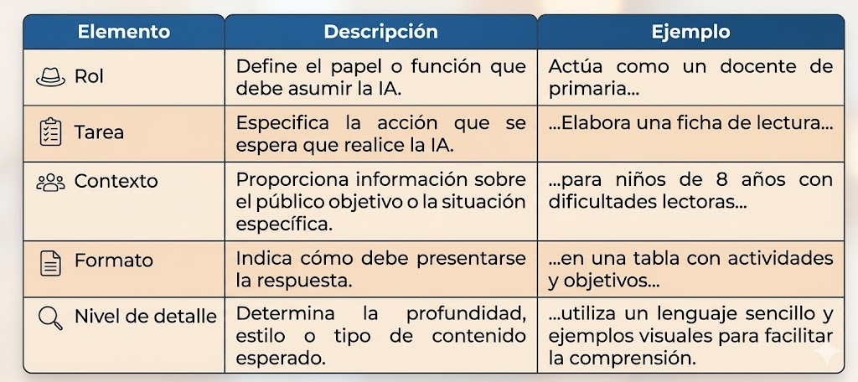

Para mostrarte ejemplos claros, he creado una serie de prompts completos y he añadido el elemento correspondiente entre corchetes y en negrita para que sepas exactamente qué parte cumple cada función.
Ejemplo 1: Una actividad escolar (basado en la tabla original)
[Rol]: Actúa como un docente de primaria experimentado.
[Tarea]: Elabora una ficha de lectura estructurada.
[Contexto]: La ficha es para niños de 8 años con dificultades lectoras, por lo que debe ser motivadora.
[Formato]: Preséntalo en una tabla con columnas para actividades y objetivos.
[Nivel de detalle]: Utiliza un lenguaje sencillo, tipografía clara y ejemplos visuales sencillos para facilitar la comprensión.
Prompt: Actúa como un docente de primaria experimentado y elabora una ficha de lectura estructurada para niños de 8 años con dificultades lectoras, por lo que debe ser motivadora. Preséntalo en una tabla con columnas para actividades y objetivos. Utiliza un lenguaje sencillo, tipografía clara y ejemplos visuales sencillos para facilitar la comprensión.

Ejemplo 2: Una receta de cocina rápida
[Rol]: Eres un chef experto en cocina rápida y saludable.
[Tarea]: Crea una receta para una cena rápida y nutritiva.
[Contexto]: Está dirigida a personas ocupadas que tienen poco tiempo para cocinar entre semana y que no tienen ingredientes muy complicados.
[Formato]: Redacta la receta en una lista numerada para los pasos.
[Nivel de detalle]: Incluye solo los ingredientes esenciales y pasos directos, sin técnicas complicadas.
Prompt: Eres un chef experto en cocina rápida y saludable. Crea una receta para una cena rápida y nutritiva dirigida a personas ocupadas que tienen poco tiempo para cocinar entre semana y que no tienen ingredientes muy complicados. Redacta la receta en una lista numerada para los pasos. Incluye solo los ingredientes esenciales y pasos directos, sin técnicas complicadas.

Ejemplo 3: Una rutina de ejercicios para principiantes
[Rol]: Actúa como un entrenador personal certificado.
[Tarea]: Diseña una rutina de ejercicios de cuerpo completo.
[Contexto]: La rutina es para alguien que nunca ha hecho ejercicio y quiere empezar en casa sin equipo.
[Formato]: Organiza la información en una tabla con los ejercicios, series y repeticiones.
[Nivel de detalle]: Proporciona descripciones claras y concisas de cómo realizar cada movimiento correctamente para evitar lesiones, sin usar terminología técnica.
Prompt: Actúa como un entrenador personal certificado y diseña una rutina de ejercicios de cuerpo completo para alguien que nunca ha hecho ejercicio y quiere empezar en casa sin equipo. Organiza la información en una tabla con los ejercicios, series y repeticiones. Proporciona descripciones claras y concisas de cómo realizar cada movimiento correctamente para evitar lesiones, sin usar terminología técnica.

Ejemplo 4: Un plan de viaje de fin de semana
[Rol]: Actúa como un guía turístico local con experiencia en turismo cultural.
[Tarea]: Diseña un itinerario de viaje de fin de semana.
[Contexto]: Está dirigido a una pareja joven que visita por primera vez una ciudad histórica y dispone de un presupuesto ajustado.
[Formato]: Preséntalo como un cronograma dividido por días y franjas horarias (mañana, tarde, noche).
[Nivel de detalle]: Incluye recomendaciones de lugares gratuitos o de bajo costo, así como consejos prácticos de transporte y alimentación.
Prompt: Actúa como un guía turístico local con experiencia en turismo cultural y diseña un itinerario de viaje de fin de semana dirigido a una pareja joven que visita por primera vez una ciudad histórica y dispone de un presupuesto ajustado. Preséntalo como un cronograma dividido por días y franjas horarias (mañana, tarde, noche). Incluye recomendaciones de lugares gratuitos o de bajo costo, así como consejos prácticos de transporte y alimentación.
Ejemplo 5: Un correo electrónico profesional
[Rol]: Eres un asistente administrativo con amplia experiencia en comunicación corporativa.
[Tarea]: Redacta un correo electrónico para solicitar una reunión de trabajo.
[Contexto]: El correo va dirigido a un cliente potencial con el que aún no se ha tenido contacto previo y se busca causar una buena primera impresión.
[Formato]: Estructúralo con asunto, saludo, cuerpo breve en párrafos cortos y despedida formal.
[Nivel de detalle]: Utiliza un tono cordial y profesional, evitando tecnicismos innecesarios y manteniendo la extensión en menos de 150 palabras.
Prompt: Eres un asistente administrativo con amplia experiencia en comunicación corporativa y redacta un correo electrónico para solicitar una reunión de trabajo dirigido a un cliente potencial con el que aún no se ha tenido contacto previo y se busca causar una buena primera impresión. Estructúralo con asunto, saludo, cuerpo breve en párrafos cortos y despedida formal. Utiliza un tono cordial y profesional, evitando tecnicismos innecesarios y manteniendo la extensión en menos de 150 palabras.
Ejemplo 6: Una publicación para redes sociales
[Rol]: Actúa como un community manager especializado en marketing digital.
[Tarea]: Crea una publicación para Instagram que promocione un nuevo producto.
[Contexto]: El producto es una crema facial natural dirigida a mujeres entre 25 y 40 años interesadas en el cuidado de la piel sostenible.
[Formato]: Redacta el texto del post con un titular atractivo, descripción breve y una llamada a la acción, además de sugerir 5 hashtags relevantes.
[Nivel de detalle]: Emplea un lenguaje cercano, emotivo y con emojis que refuercen el mensaje, sin superar los 2200 caracteres.
Prompt: Actúa como un community manager especializado en marketing digital y crea una publicación para Instagram que promocione un nuevo producto: una crema facial natural dirigida a mujeres entre 25 y 40 años interesadas en el cuidado de la piel sostenible. Redacta el texto del post con un titular atractivo, descripción breve y una llamada a la acción, además de sugerir 5 hashtags relevantes. Emplea un lenguaje cercano, emotivo y con emojis que refuercen el mensaje, sin superar los 2200 caracteres.
Ejemplo 7: Un resumen de un libro
[Rol]: Eres un crítico literario con experiencia en divulgación cultural.
[Tarea]: Elabora un resumen del libro "Cien años de soledad" de Gabriel García Márquez.
[Contexto]: El resumen está dirigido a estudiantes de bachillerato que leerán la obra por primera vez y necesitan una introducción general.
[Formato]: Preséntalo en tres secciones claramente diferenciadas: contexto de la obra, personajes principales y temas centrales.
[Nivel de detalle]: Usa un lenguaje accesible, evita revelar el final y no superes las 400 palabras.
Prompt: Eres un crítico literario con experiencia en divulgación cultural y elabora un resumen del libro "Cien años de soledad" de Gabriel García Márquez dirigido a estudiantes de bachillerato que leerán la obra por primera vez y necesitan una introducción general. Preséntalo en tres secciones claramente diferenciadas: contexto de la obra, personajes principales y temas centrales. Usa un lenguaje accesible, evita revelar el final y no superes las 400 palabras.
Ejemplo 8: Un plan de ahorro personal
[Rol]: Actúa como un asesor financiero personal.
[Tarea]: Diseña un plan de ahorro mensual.
[Contexto]: Está pensado para un joven profesional que recién comienza a trabajar, con un sueldo promedio y sin experiencia previa en manejo de finanzas personales.
[Formato]: Organiza el plan en una tabla con categorías de gasto, porcentajes recomendados y ejemplos de montos.
[Nivel de detalle]: Incluye consejos prácticos para evitar gastos innecesarios y explica cada categoría con un lenguaje sencillo y sin jerga financiera.
Prompt: Actúa como un asesor financiero personal y diseña un plan de ahorro mensual pensado para un joven profesional que recién comienza a trabajar, con un sueldo promedio y sin experiencia previa en manejo de finanzas personales. Organiza el plan en una tabla con categorías de gasto, porcentajes recomendados y ejemplos de montos. Incluye consejos prácticos para evitar gastos innecesarios y explica cada categoría con un lenguaje sencillo y sin jerga financiera.

